 派約里亞．小巨匠幼兒園

Teacher：Wendy李雯鈺 Period：2024/09/09-2024/09/13 Class：Apple
Time | 星期一  Mon | 星期二  Tue | 星期三  Wed | 星期四  Thu | 星期五  Fri
09:30  /  10:10 | Language Art | Human Ecology | Orff | Language Art | 戶外教學  ＊地點：  國家漫畫博物館  ＊學習目標：  1.參觀博物館園區  2.欣賞日式建築及  藝術畫作  3.學習遵守戶外教  學之規則  ＊交通工具：  搭乘娃娃車  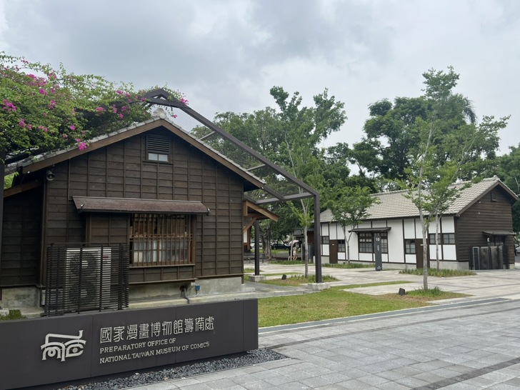
09:30  /  10:10 | Music and Body Movement  Steer, Steer Steer,  Your Car | 我的學校  ＊認識學校環境  ＊關心人事物  ＊勇於表達  ＊能耐心等候 | 小豬吃得飽飽  ＊認識《手搖鈴》  ＊音樂律動  ＊創作口技模仿動物叫聲 | Phonics L3  Letter “T, D, B, P”  Penguin, pig, boy, book, bear, peas  Words Review and Circle P.12
10:10  /  10:50 | Creative Math | Language Art | Language Art | Language Art
10:10  /  10:50 | 數一數  ＊數數1-10.0  ＊數字1-10.0  ＊數與量對應 | Phonics L3  Letter “T, D, B, P”  Turtle, dinosaur, toy, desk, ten, dog  Words Review All  P.11 | Student Book L1  Hello  Classmate objects  Review. | Review  Student Book L1-L2  Hello  Classmate objects  Words & Sentence & TPR Review
10:50  /  11:30 | Language Art | Chinese | Creative Math | Chinese
10:50  /  11:30 | Review L1+L2  Letter “T, D, B, P”  Turtle, dinosaur, toy, desk, ten, dog | 愛畫畫的豬小弟  ＊辨別正確塗鴉行為  ＊兒歌唸謠 | 數一數  ＊數數1-10.0  ＊數字1-10.0  ＊數字接龍  ＊練習本 | 愛畫畫的豬小弟  ＊辨別正確塗鴉行為  ＊兒歌唸謠  ＊認識「小」字及  相關詞ex.小心
14:30  /  15:10 | Human Ecology | Human Ecology | Potential Development | Human Ecology | Language Art
14:30  /  15:10 | 我的學校  ＊能說出學校有哪些  地方  ＊學習傾聽 | 藝術創作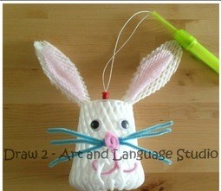  ＊作品：兔子燈龍  1. 將紙杯底部穿洞，再用水果網套包住。  2. 將活動眼睛用白  膠黏在紙杯上。  3.毛根做出鬍鬚和嘴  巴。  4.最後插上燈把，即  可完成。 | A Baby’s Bottle  ＊練習杯  ＊教具：中圓管、  小輪子、小黃(綠)H  ＊正確使用教具 | 繪本故事  ＊我會好好吃飯  ＊培養安靜聽故事  ＊培養專注力  ＊觀察故事角色 | Student Book L1  L3  I Feel Happy  Sentence：  How do you  feel?  I feel happy.
15:10  /  15:50 | Human Ecology |  | Human Ecology | P E | Human Ecology
15:10  /  15:50 | 我的學校  ＊熟悉學校環境  ＊認識的人&物  ＊勇於表達 |  | 小小彩繪家  ＊小小導遊活動  ＊表達與聆聽  ＊實際生活引導  ＊遊戲本彩繪 | 彩色小輪胎直線排列運動  ＊增進大小肌肉能力  ＊促進動作靈敏度  *認識蔬果的重要性 | 小小彩繪家  ＊小小導遊活動  ＊表達與聆聽  ＊實際生活引導  ＊遊戲本彩繪
早上晨間活動 中英文律動：星期二、四、五 益智角 ＆ 靜思語時間：星期三

靜思語：『孝順』太陽光大，父母恩大Weekly sentence：Happy Moon Festival.

